LAPORAN PERANCANGAN BLOCK DIAGRAM SISTEM
Sistem Pemantauan Aset dan Infrastruktur (T-AIMS)
Disusun Oleh: Damar Munajad (Project Coordinator & System Analyst )
BAB 1: DOKUMENTASI BLOCK DIAGRAM SISTEM T-AIMS

1.1 Gambaran Umum
Sistem T-AIMS (Teknolab Asset & Infrastructure Monitoring System) dirancang menggunakan arsitektur modular yang memisahkan antara akuisisi data perangkat fisik (Asset Inputs), pengumpulan dan pemrosesan ambang batas (Integrated Monitoring Engine), pemrosesan logika backend dan basis data (Backend Core), antarmuka pengguna (User Interface), serta alur kerja alert otomatis (Alert & Automation Flow).
Rancangan Block Diagram ini berfungsi memetakan aliran data antar-komponen secara mendatar (horizontal flow) serta menegaskan protokol komunikasi yang digunakan pada setiap titik integrasi.

1.2 Visualisasi Block Diagram Sistem
Gambar 1.1 Diagram Blok Sistem T-AIMS (Final v1.0 Sync)
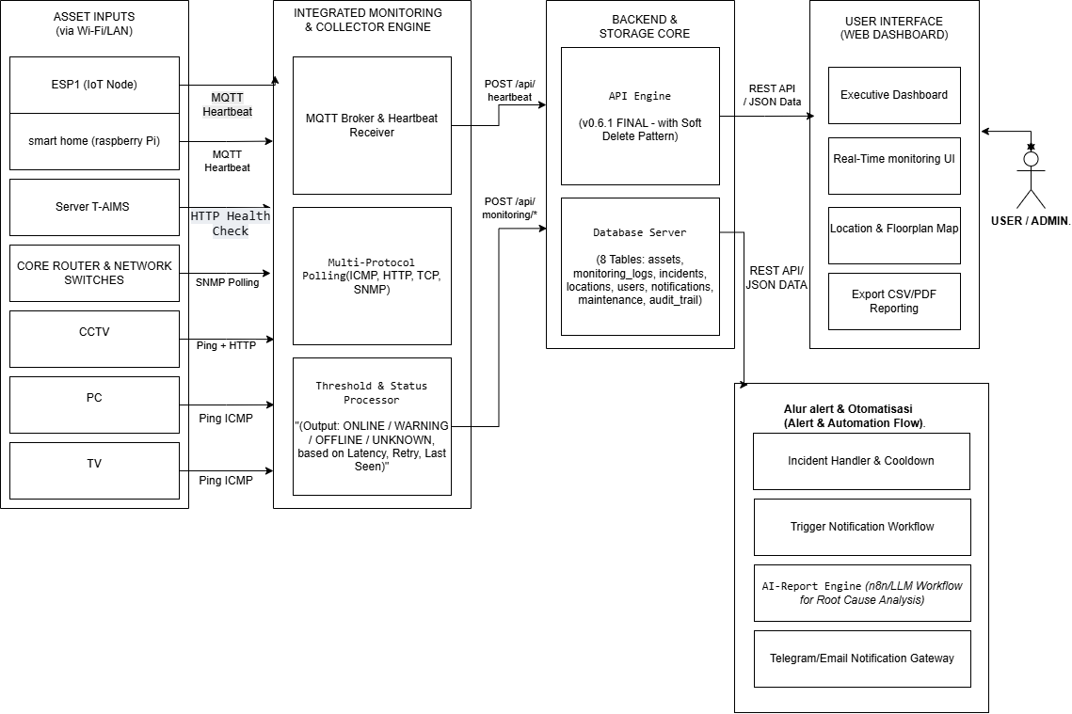

1.3 Penjelasan Rinci Komponen Blok Sistem

1. Blok 1 — ASSET INPUTS (via Wi-Fi/LAN)
Merupakan kumpulan seluruh objek fisik dan layanan infrastruktur kantor yang dipantau tingkat ketersediaan (availability) dan kesehatannya.
Komponen fisik meliputi:
- ESP32 (IoT Node): Mikrokontroler berbasis IoT untuk pemantauan lingkungan/panel.
- Raspberry Pi: Node komputer lokal pengumpul data sensor.
- Server T-AIMS: Server utama aplikasi yang dipantau ketersediaan layanannya.
- Core Router & Network Switches: Perangkat jaringan utama (MikroTik/Cisco) pemandu lalu lintas data.
- CCTV: Kamera IP pengawas area operasional.
- PC (Workstation): Komputer kerja staf/operasional.
- TV (Smart TV): Layar informasi operasional yang terhubung ke jaringan.

2. Blok 2 — INTEGRATED MONITORING & COLLECTOR ENGINE
Merupakan lapisan pengumpul dan pemroses awal status perangkat:
- MQTT Broker & Heartbeat Receiver: Menerima payload heartbeat secara asynchronous dari node IoT (ESP32 & Raspberry Pi).
- Multi-Protocol Polling: Layanan pemeriksaan rutin (polling) berbasis protokol ICMP Ping, HTTP, TCP, dan SNMP.
- Threshold & Status Processor: Menganalisis parameter Latency, Retry Threshold, dan Last Seen untuk mengklasifikasikan kondisi perangkat menjadi empat status utama:
- ONLINE: Perangkat merespons normal tanpa kendala.
- WARNING: Latensi tinggi (> 500 ms) atau terjadi packet loss parsial (1–49%).
- OFFLINE: Retry 3 kali gagal berturut-turut atau timeout last_seen > 120 detik.
- UNKNOWN: Status perangkat tidak teridentifikasi.

3. Blok 3 — BACKEND & STORAGE CORE
Merupakan pusat pemrosesan logika bisnis, autentikasi, dan penyimpanan data terstruktur:
- API Engine (v0.7 FINAL): Layanan REST API berbasis Node.js/Express yang menangani autentikasi JWT serta menerapkan Soft Delete Pattern (deleted_at, is_active) pada entitas aset.
- Database Server: Basis data relasional yang mengelola delapan tabel utama:
- assets (data aset dan status soft delete)
- monitoring_logs (log riwayat polling & heartbeat)
- incidents (riwayat gangguan/downtime)
- locations (peta denah & lokasi fisik aset)
- users (manajemen pengguna & role access)
- notifications (log notifikasi terkirim)
- maintenance (jadwal pemeliharaan aset)
- audit_trail (jejak aktivitas pengguna)

4. Blok 4 — USER INTERFACE (WEB DASHBOARD)
Antarmuka web yang diakses langsung oleh USER / ADMIN melalui komunikasi data REST API (JSON Data):
- Executive Dashboard: Ringkasan metrik performa sistem dan uptime aset.
- Real-Time Monitoring UI: Papan pantau status kesehatan perangkat secara live.
- Location & Floorplan Map: Pemetaan lokasi fisik aset pada denah area.
- Export CSV/PDF Reporting: Modul pengunduhan rekapitulasi data dan laporan eksekutif.

5. Blok 5 — ALUR ALERT & OTOMATISASI (ALERT & AUTOMATION FLOW)
Mekanisme penanganan alersi otomatis saat terdeteksi status OFFLINE atau WARNING:
- Incident Handler & Cooldown: Pencatatan insiden dan penerapan jeda waktu (cooldown) untuk mencegah spam notifikasi.
- Trigger Notification Workflow: Pemicuan alur pengiriman pesan peringatan.
- AI-Report Engine: Pengolahan data insiden berbasis n8n dan LLM Workflow untuk melakukan analisis akar masalah (Root Cause Analysis).
- Telegram/Email Notification Gateway: Media pengiriman notifikasi darurat secara real-time ke Telegram Bot dan Email tim teknis.

1.4 Matriks Protokol Komunikasi Antar-Komponen
Dari Komponen | Menuju Komponen | Protokol / Method | Deskripsi Fungsi
ESP32 & Raspberry Pi | MQTT Broker | MQTT Heartbeat | Pengiriman sinyal keep-alive IoT
Server T-AIMS | Multi-Protocol Polling | HTTP Health Check | Verifikasi ketersediaan service web
Core Router & Switches | Multi-Protocol Polling | SNMP Polling | Pengambilan metrik perangkat jaringan
CCTV | Multi-Protocol Polling | Ping + HTTP | Verifikasi jaringan fisik & port 80
PC & Smart TV | Multi-Protocol Polling | Ping ICMP | Uji latensi & ketersediaan IP
MQTT Broker | API Engine | POST /api/heartbeat | Meneruskan heartbeat ke backend
Threshold Processor | Database Server | POST /api/monitoring/* | Menyimpan log & status terkini
API Engine | Web Dashboard | REST API / JSON Data | Penyajian data ke antarmuka pengguna
API Engine | Alur Alersi & Otomatisasi | REST API / JSON Data | Pemicuan alur kerja insiden/notifikasi

